OŚRODEK ROZWOJU OSOBISTEGO I DUCHOWEGO
„TU I TERAZ” W NOWYM KAWKOWIE www.tuiteraz.eu

„KIEDY DWOJE STAJE SIĘ JEDNYM W MIŁOŚCI” – TANTRA, JOGA, MEDYTACJA
Prowadzi duchowy nauczyciel z Indii
GURU SRI RAJESJI
3-10 czerwiec 2011

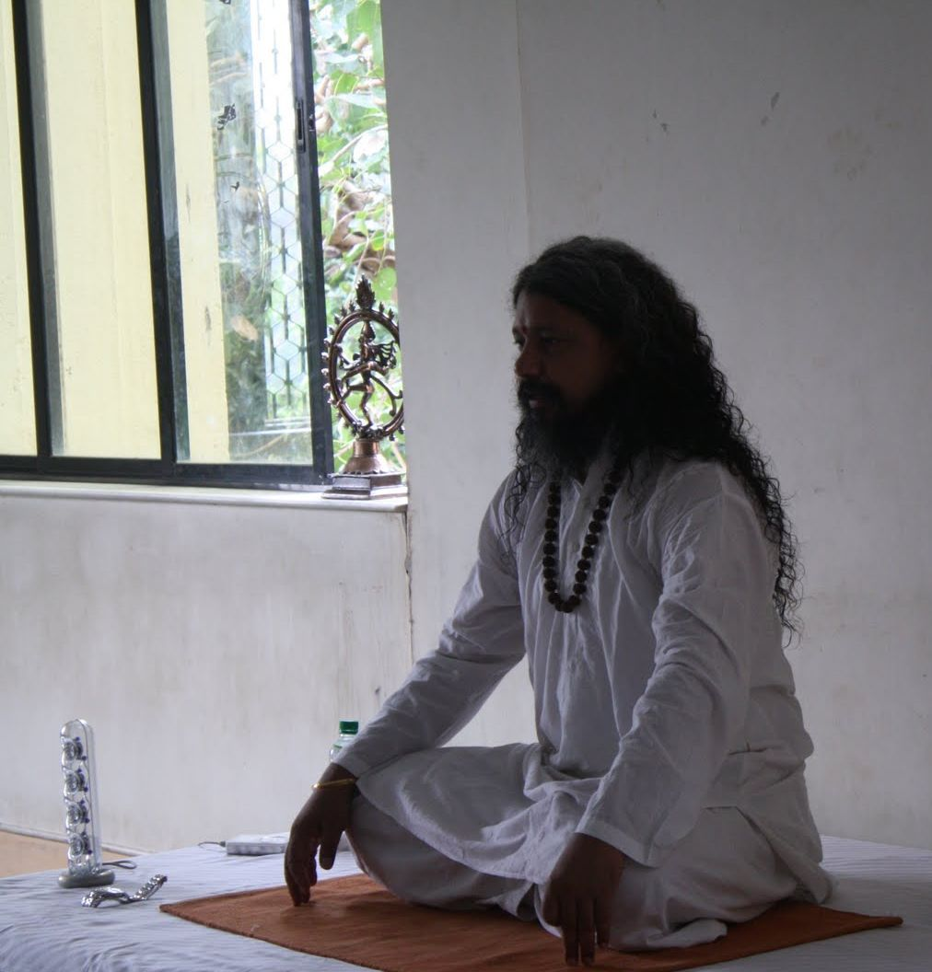

CZYM JEST TANTRA?
Odpowiedzi można dać wiele.
Tantra w sanskrycie znaczy „tkać”. Odnosi się do stanu świadomości, w którym nie ma oddzielenia świata od boskiej energii, której ów świat jest przejawem. Splatają się w Jedno jak nici tej samej tkaniny.
Tantra, a właściwie tantry, to zbiór rdzennych tekstów buddyjskich i hinduskich zawierających nauki przekazywane ustnie uczniowi przez Mistrza. I tak już od kilku tysięcy lat. Od kiedy tantra przywędrowała z Indii i Tybetu na zachód, możemy nawet poczytać o niej w książkach. Jest rozległą wiedzą, głębokim duchowym rozumieniem życia, syntezą miłości i medytacji, starodawną sztuką życia w harmonii z całym istnieniem.

Niektórzy myślą, że tantra to droga do seksualnej ekstazy, ale tantra jest ponad postrzeganiem.
Jest drogą uwalniania od karmy.

Tantra to ścieżka transformacji i rozwoju świadomości. Droga ta prowadzi do miłości, jedności, oświecenia. Tutaj słowa jedynie przybliżają Prawdę, która owe słowa przekracza.
Praktyka i skorzystanie z mądrości i mocy nauk tantrycznych wymaga osobistego doświadczenia pod kierunkiem Mistrza. Czytanie w niczym nie pomoże. Nawet czytanie tej ulotki.

NAUCZYCIEL GURU SRI RAJESJI
Mamy wyjątkową okazję poznać i doświadczyć tantry pod kierunkiem nauczyciela duchowego z Indii. Guru Sri Rajesji jest mistrzem jogi i tantry. Uczył się w tradycji Bihar School of Yoga, szkole opartej na nauczaniu Swamiego Sivanady. Obecnie Instytut Bihar Yoga Bharati stawia sobie za cel łączyć akademicką i naukową metodologię z wizją duchową. Kiedy Guru Rajesji został inicjowany przez swojego nauczyciela Swamiego Niranjana, udał się do Rishikesh, gdzie u stóp Himalajów doświadczał życia w ashramie i zgłębiał tajniki tantry.Mieszka w Bombaju, od 12 lat uczy jogi, tantry, duchowości, prowadzi wykłady i regularne praktyki w swoim kraju, a także warsztaty w Afryce i Europie.

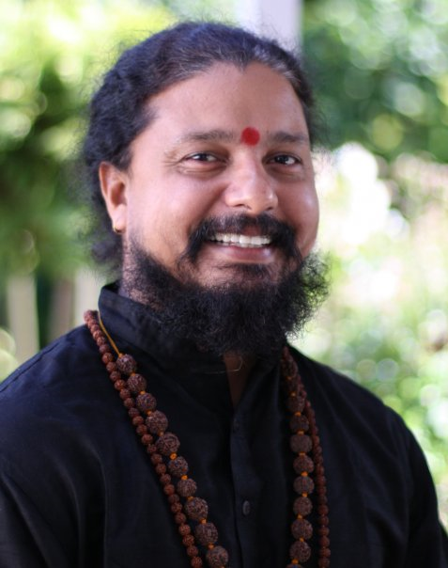

KIM JEST DWOJE? KTO JEST JEDNYM?
„Kiedy dwoje staje się Jednym w miłości”. Taką drogą możesz pójść. Połączyć to, co jest oddzielone. W tobie wewnętrznie, w twoich związkach z najbliższymi, wreszcie w relacji ty i Bóg, jakkolwiek go nazwiesz.

CO CIĘ CZEKA?
Energia seksualna czy też Kundalini, jest energią życia. Tą, która sprawiła, że mogłeś pojawić się na tym świecie i w tym ciele. Która sprawia, że z maleńkiej komórki wyrasta człowiek. Która sprawia wreszcie, że możesz w pełni realizować swój potencjał we wszystkich obszarach życia. Kiedy pozwolisz jej płynąć, tym samym uwolnisz siły natury, uczynisz siebie twórcą.
Na wasztacie będziesz pracować nad przebudzeniem tej energii. Staniesz się świadkiem jej przepływu. Będziesz praktykować i doświadczać. To, czego doświadczysz będzie tym, czego potrzebujesz najbardziej.
Połączenie jogi, medytacji z mantrą, wizualizacji, praca z czakrami. Osobiste doświadczenie uwolnienia głębokich pokładów lęku, napięcia, emocji.
I wszystkie miejsca, do których możesz dotrzeć. Blisko twojego serca.
Znajdowanie spokoju i najwyższego szczęścia nie gdzieś na zewnątrz, ale w sobie. Tworzenie dobrych, stabilnych związków. Przebudzenie świadomości. Ścieżka światła. Zdrowe, szczęśliwe, harmonijne życie. Przekraczanie umysłu. Doświadczenie szczęścia i trwanie w szczęściu.
Będziesz doświadczać miłości, otwierać serce, znajdziesz drogę do tego Jedynego Życia, w którym nie istnieją przeciwieństwa.

PROWADZĄCY: GURU SRI RAJESJI
TERMIN: 3-10 czerwiec 20111

ROZPOCZĘCIE: piątek 3 czerwca, godz. 18.00
ZAKOŃCZENIE: piątek 10 czerwca, obiadem o godz. 13.00

MIEJSCE: Ośrodek Rozwoju Osobistego i Duchowego „Tu i Teraz”,
Nowe Kawkowo 52 A (25km od Olsztyna)

CENA WARSZTATU: 990 zł (+ koszty pobytu i wyżywienia)
UWAGA: promocyjna przy wpłacie zaliczki do 2 maja 2011 – 940zł

KONTAKT: www.tuiteraz.eu, kawkowo@tuiteraz.eu
Jacek Towalski 0602219382,
Maja Wołosiewicz 0606994366, biuro 662759576

